小熊猫管理系统设计文档

目录

一、 文档说明 3

二、 前言 3

三、 系统功能需求 3

四、 PMS系统功能 4

五、 逻辑架构 5

六、 开发架构 6

七、 数据架构 7

**版本历史**

|  |  |  |  |
| --- | --- | --- | --- |
| 日期 | 版本 | 描述 | 作者 |
| 2013/06/16 | 0.1 | 编写 | 孙哺昌 |
| 2013-8-3 | 0.2 | 修改 | 杜彬 |

# 文档说明

该文档描述了小熊猫管理系统的相关模块功能及总体设计方案。

定义，首字母缩写词和缩略语

|  |  |
| --- | --- |
| 词汇 | 解释 |
| RPMS | 小熊猫管理系统（Red Panda Management System） |
|  |  |

参考资料

# 前言

本系统主要对动物园小熊猫的管理提供解决方案，包括小熊猫基本信息、家族信息管理，小熊猫居住圈舍管理，小熊猫日常所需营养品、喂养食物管理，小熊猫的医疗卫生（病例、剖检、疫苗接种）等管理；同时还包括动物园医护人员、饲养员的权限和角色管理。

# 系统功能需求

|  |  |  |  |
| --- | --- | --- | --- |
| ID | 功能名称 | 功能使用者 | 功能描述 |
| 1 | CRUD接口 | 系统使用者 | 常规的增、删、改、查操作。 |
| 2 | 图片、音频文件管理 | 系统管理员、系统使用者 | 对于管理过程中可能形成的图片、音频、视频、word、pdf、excel等文件的增、删、改、查操作。 |
| 3 | 谱系图 | 系统使用者 | 能够查看小熊猫的家族体系图，便于鉴别近亲关系，以便合理安排繁殖计划。  (指定小熊猫的最多上下三代血系，或者过滤显示)该功能列图过于复杂，考虑列表显示 |

# RPMS系统功能

##### 模块划分：

###### 组织机构模块：

该模块管理系统的相关人员信息，主要包括

1. 小熊猫：出了基本信息，还包括圈舍、父母等。
2. 饲养员：只需要简单记录人员职位、名称、性别、年龄、入职时间等基本信息。
3. 医护人员：只需要简单记录人员职位、名称、性别、年龄、入职时间等基本信息。

关键功能：

账号管理：暂不提供注册功能，由系统管理员统一分配账号和权限信息，登陆时判断用户角色，并做权限限制。

小熊猫家族体系：需要记录每一个小熊猫的父母，没有父母的认为是第一代。（父亲不一定清楚，母亲是清楚的）

权限：医护人员只能使用医疗卫生模块的相关功能，饲养员只能使用饲养模块的功能。

###### 饲养模块：

该模块主要包括饲养的信息记录：

1. 营养：记录营养品喂养信息。
2. 饲养：记录日常主食、辅食等喂养信息

###### 医护模块：

该模块主要包含医护的相关操作记录：

1. 体检：记录体检详细信息。
2. 医疗：记录医疗详细信息。
3. 剖检：记录剖检详细信息。
4. 免疫：记录疫苗接种详细信息。

关键功能：

文件管理：需要提供上传和查看文件（音频、视频、word、excel、图片）等文件的功能。

###### 报表模块：

收集系统数据，绘制报表。包括：详细基本信息表 及 统计报表！

###### 谱系模块：

用于分析系统中小熊猫的家族关系，汇总数据，并绘制图表。

##### 界面原型

需要明确详细需求后完成。

# 逻辑架构

##### 总体结构

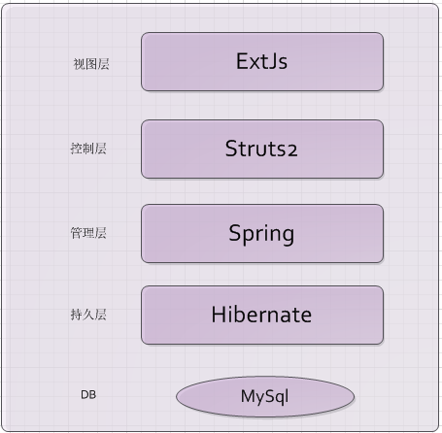

##### 逻辑结构：

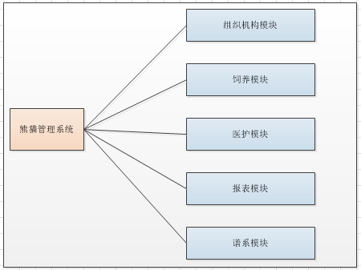

# 开发架构

技术选型

|  |  |
| --- | --- |
| 类型 | 可选技术 |
| 主机 | 待定 |
| 操作系统 | Linux-Redhat AS/windows任选一 |
| 应用服务器 | Tomcat 6.x |
| Web服务器 | Tomcat 6.x |
| 数据库 | Mysql 5.0 |
| 版本管理 | SVN |
| IDE | Eclipse |
| MVC | Struts 2.x |
| 页面 | JSP、ExtJs 4.0 |
| JS | Jquery 1.8.x、Ext Js 4.0 |
| 容器 | Spring 2.5 |
| 持久化 | Hibernate 3.0 |
| 日志 | Log4J |

# 数据架构

##### 逻辑关系图：

需要进一步完善。

* 1. 基本信息表

|  |  |  |  |  |
| --- | --- | --- | --- | --- |
| **字段名** | **字段类型** | **名称** | **说明** | **权限控制码** |
| ID | Long | 编号 | 动物ID |  |
| Sex | Bool | 性别 |  |  |
| Father | String | 父亲编号 |  |  |
| Mather | String | 母亲编号 |  |  |
| Birthday | Date | 出生日期 |  |  |
| Photo | String | 照片 | 照片库中最新的一张或指定的ID |  |
|  |  | 说明 |  |  |

* 1. 体检信息

|  |  |  |  |  |
| --- | --- | --- | --- | --- |
| **字段名** | **字段类型** | **名称** | **说明** | **权限控制码** |
| ID | GUID |  | 关键字 |  |
| PandaID | String | 编号 | 动物ID |  |
| Weight | Double | 体重 |  |  |
| Height | Double | 身长 |  |  |
| Date | Date | 日期 | 采集日期 |  |
|  | String | 管理员 | 登记人ID |  |
|  |  | 附件 | 照片及视频等 |  |

* 1. 圈舍信息

|  |  |  |  |  |
| --- | --- | --- | --- | --- |
| **字段名** | **字段类型** | **名称** | **说明** | **权限控制码** |
| BH |  |  | 关键字 |  |
| Mc |  |  | 圈舍名称 |  |
|  |  |  | 圈舍位置 |  |
|  |  |  | 动物园 |  |
|  |  | 说明 | 圈舍的情况说明 |  |

* 1. 圈舍喂养信息

|  |  |  |  |  |
| --- | --- | --- | --- | --- |
| **字段名** | **字段类型** | **名称** | **说明** | **权限控制码** |
| ID |  |  | 关键字 |  |
| BH |  |  | 圈舍编号 |  |
|  |  |  | 动物编号 |  |
|  | DateTime |  | 入园时间 |  |
|  |  |  | 来源 |  |
|  | DateTime |  | 转出时间 |  |
|  |  |  | 去向 |  |
|  | bool | 在养 | 也可以用去向为空的表示在本舍 |  |

* 1. 喂养食料表

|  |  |  |  |  |
| --- | --- | --- | --- | --- |
| **字段名** | **字段类型** | **名称** | **说明** | **权限控制码** |
| ID | GUID |  | 关键字 |  |
| MC | String | 名称 | 食物名称 |  |
| DW | String | 单位 | 食物单位 |  |
| PIC |  | 照片 |  |  |
|  |  | 类型 |  |  |
|  |  | 种类 |  |  |
|  |  | 来源 |  |  |
|  |  | 数量 | 剩余数量，数量为0的不在食物列表中显示 |  |

* 1. 营养记录

|  |  |  |  |  |
| --- | --- | --- | --- | --- |
| **字段名** | **字段类型** | **名称** | **说明** | **权限控制码** |
| ID | GUID |  | 关键字 |  |
|  | String | 编号 | 动物编号 |  |
|  | String |  | 食物编号 |  |
|  | Double |  | 食物数量 |  |
|  | Date |  | 喂养日期 |  |
|  | String |  | 喂养人 |  |
| Memo | string | 说明 | 其他补充说明 |  |

* 1. 防疫信息

|  |  |  |  |  |
| --- | --- | --- | --- | --- |
| **字段名** | **字段类型** | **名称** | **说明** | **权限控制码** |
| ID | GUID |  | 关键字 |  |
| BH | string | 编号 |  |  |
|  |  | 接种日期 |  |  |
|  |  | 医院 |  |  |
|  |  | 医生 |  |  |
|  |  | 药片 |  |  |
|  |  | 剂量 |  |  |
|  |  | 计划日期 | 提供计划功能 |  |

* 1. 医疗记录

|  |  |  |  |  |
| --- | --- | --- | --- | --- |
| **字段名** | **字段类型** | **名称** | **说明** | **权限控制码** |
| ID | GUID |  | 关键字 |  |
| BH | string | 编号 |  |  |
|  |  | 医院 |  |  |
|  |  | 医生 |  |  |
|  |  | 诊断 |  |  |
|  |  | 用药 |  |  |
|  | Date | 日期 |  |  |

* 1. 剖检记录

|  |  |  |  |  |
| --- | --- | --- | --- | --- |
| **字段名** | **字段类型** | **名称** | **说明** | **权限控制码** |
| ID | GUID |  | 关键字 |  |
| BH | String | 编号 |  |  |
|  | DATE | 日期 |  |  |
|  |  | 医生 |  |  |
|  |  | 原由 |  |  |
|  |  | 过程 |  |  |
|  |  | 情况 |  |  |

* 1. 不良反应记录（药物或食物过敏反应）

|  |  |  |  |  |
| --- | --- | --- | --- | --- |
| **字段名** | **字段类型** | **名称** | **说明** | **权限控制码** |
| ID | GUID |  | 关键字 |  |
| BH | String | 编号 | 动物编号 |  |
|  | Int |  | 药物还是食物 |  |
|  | String |  | 药/食物名称 |  |
|  | String |  | 过敏情况 |  |
|  | Date | 日期 |  |  |
|  | String | 管理员 |  |  |

##### 物理关系图：

需要明确详细需求后完成。